DOCUMENTO DE ESPECIFICACIÓN DE CASOS DE USO

Proyecto: Implementación del Sistema De Carnet Electrónico Unilibrista “Mi Credencial” para la Universidad Libre Seccional Cúcuta

Equipo de trabajo: Peña Urbina Alejandro, Ruiz Rico Juan Andrés, Torres Christian

Diagrama de Actores

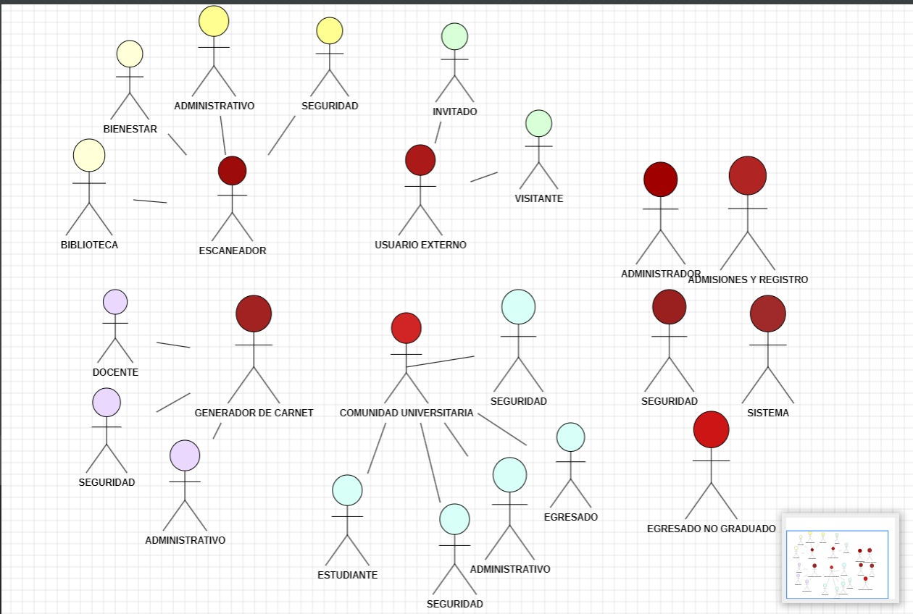

Descripción de Actores

Nombre del Actor | Descripción del Actor
 | Este rol engloba a todos los usuarios a excepción de los usuarios externos vinculados formalmente a la institución. En este rol se permite la visualización de la interfaz principal la cual tiene el código QR, numero de documento, nombre completo y programa académico. Este rol se enfoca únicamente en la información que se muestra del usuario a través del carnet virtual. Debe:  - Realizar el registro inicial en la plataforma utilizando el correo institucional.  - Cargar la fotografía reglamentaria para la identificación digital.  - Portar y presentar el carnet digital/QR para los procesos de validación.
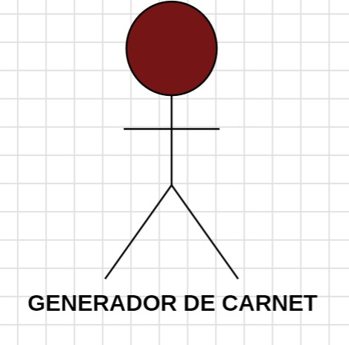 | Perfil asignado a usuarios con autoridad para avalar la presencia de terceros en la institución mediante carnets temporales. Es asumido por Docentes, Personal Administrativo y Seguridad. Debe:  - Emitir carnets temporales vinculados a su carnet personal  - Ingresar los datos básicos de los usuarios externos o invitados (nombre completo, numero de documento y motivo de visita)  - Gestionar la vigencia de los permisos otorgados bajo su responsabilidad.
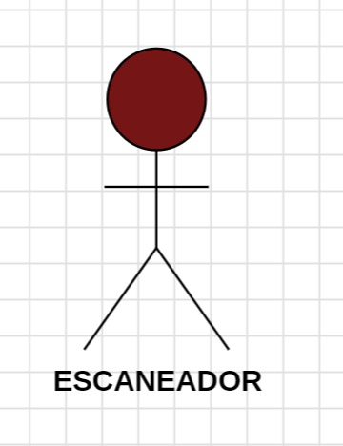 | Actor especializado en la validación y control mediante la lectura de códigos QR con la cámara de celular. Es asumido por el Personal de Seguridad, Personal de Biblioteca y bienestar. Debe:  - Validar la autenticidad de los carnets digitales de la comunidad universitaria.  - En Seguridad: Registrar las horas de entrada y salida del personal y visitantes.  - En Biblioteca/bienestar: Consultar el estado de préstamos activos.
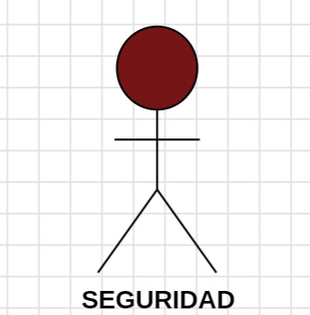 | Actor encargado de la vigilancia y el control de acceso de la universidad. Debe:  - Asumir el rol de Escaneador para el control de flujo vehicular y peatonal.  - Generar carnets específicos para Visitantes que no poseen vínculo académico directo.
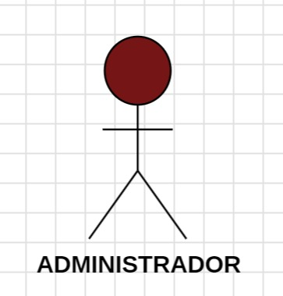 | Usuario con privilegios elevados encargado de la gestión técnica y operativa de la plataforma. Debe:  - Realizar el pre-registro masivo de usuarios mediante archivos CSV.  - Asignar, modificar o revocar permisos y roles especiales a los usuarios.  - Consultar el historial de accesos y salidas de la institución.  Además posee todos los permisos posibles dentro de la plataforma.
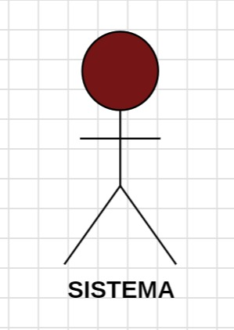 | Actor técnico (no humano) que ejecuta procesos automáticos y lógica de negocio  - Generar y asignar códigos QR únicos y seguros.  - Validar la coincidencia entre el pre-registro y los datos de usuario.  - Enviar notificaciones automáticas (correos o push) sobre estados de aprobación o vencimiento
 | Dependencia administrativa encargada de la verificación académica y validación de estados de los usuarios egresados no graduados  - Revisar y validar las solicitudes de carnet digital realizadas por los egresados no graduados.
 | Usuarios que han finalizado su plan de estudios, pero aún no cuentan con el título formal, por lo cual requieren una validación manual para acceder a los beneficios de la comunidad universitaria.  - Realizar la solicitud formal del carnet digital a través de la plataforma dirigida a Admisiones.  - Diligenciar la información requerida y cargar los soportes necesarios para su identificación.  - Estar atentos a las notificaciones de aprobación o vencimiento de su credencial temporal.
 | Personas ajenas a la institución que requieren acceso temporal a las instalaciones por motivos de visitas, eventos o trámites puntuales.  - Proporcionar sus datos personales (nombre y documento) Y el motivo de su visita al personal encargado para la creación de su carnet temporal.  - Portar el carnet temporal en formato digital (JPG o QR) durante su permanencia en la universidad.  - Cumplir con los tiempos de vigencia asignados al momento de la creación de su permiso.

Matriz de trazabilidad de requerimientos funcionales(ADJUNTADO EN ELIBRE)

REQUERIMIENTO FUNCIONAL | ID_Caso de Uso | Nombre del Caso de Uso
[RF-<0X> <Nombre del Requerimiento>] | CU00X | [Incluir el nombre del caso de uso.]
[RF-<0X> <Nombre del Requerimiento>] | CU00X | [Incluir el nombre del caso de uso.]

Diagrama de casos de uso (ADJUNTADO EN ELIBRE)

Especificación de casos de uso

[CU-01] | Registrarse en el sistema
Descripción | Permite que los miembros de la comunidad universitaria creen una cuenta vinculada a su identidad institucional para acceder a su credencial digital.
Actores | Comunidad universitaria, administrador
Referencias | RU-02, 03, 04
Pre  condiciones | El Administrador debe haber realizado el pre-registro de los datos del usuario mediante el cargue de archivos planos (CSV).
Post condiciones | El usuario queda habilitado para iniciar sesión y cargar su foto de perfil.
Secuencia Normal | # | Acción (actor) | Reacción (sistema)
 | 1 | El usuario selecciona la opción de registrarse. | Solicita el número de documento de identidad.
 | 2 | El usuario ingresa su documento de identidad. | Verifica si el documento existe en el pre-registro cargado por el administrador.
 | 3 | El usuario ingresa su correo institucional y define una contraseña. | Valida que el correo coincida con el registrado y que la contraseña cumpla con los estándares de seguridad.
 | 4 | El usuario confirma el registro. | Crea la cuenta, se genera el código QR único para el usuario y se asigna un rol.
 | 5 | El usuario visualiza la interfaz principal de su carnet | El carnet muestra su rol, carrera (si aplica), código QR, foto de perfil, numero de documento, nombre completo y fecha de expiración de carnet.
Excepciones | # | Acción (actor) | Reacción (sistema)
 | 1 | El usuario ingresa un documento no pre-registrado. | El sistema informa que el usuario no está autorizado para el registro y solicita contactar a Admisiones.
 | 2 | El usuario ingresa un correo que no coincide con el pre-registro. | El sistema notifica que el correo institucional es incorrecto.
 | 3 | El usuario intenta registrarse con un documento que ya tiene cuenta. | El sistema indica que el usuario ya existe y ofrece recuperar contraseña.
Rendimiento | La validación contra el pre-registro debe ser menor a 2 segundos.
Frecuencia | Alta
Importancia | Alta
Urgencia | Alta
Comentarios | Este paso es importante para asegurar que solo personal activo de la Universidad Libre Seccional Cúcuta genere credenciales.

CU-02 | Visualizar Carnet
Descripción | Permite al usuario ver su carnet digital en pantalla, incluyendo sus datos personales, fotografía y el código QR asignado.
Actores | Comunidad Universitaria
Referencias | RU-05, 09
Pre  condiciones | El usuario debe estar autenticado en el sistema
Post condiciones | La credencial se muestra de forma íntegra para ser presentada ante las autoridades universitarias o dispositivos de escaneo.
Secuencia Normal | # | Acción (actor) | Reacción (sistema)
 | 1 | El usuario selecciona la opción "Ver mi carnet". | Consulta la base de datos para obtener la información del usuario y su estado (Activo/Inactivo).
 | 2 |  | Recupera la fotografía almacenada y el código QR generado.
 |  |  | Renderiza la interfaz gráfica del carnet con el diseño institucional de la Universidad Libre.
 |  | El usuario presenta el carnet digital. | El sistema mantiene la pantalla encendida y el QR visible para su lectura.
Excepciones | # | Acción (actor) | Reacción (sistema)
 | 1 | El usuario no ha cargado su foto previamente. | El sistema muestra el carnet con una imagen por defecto y una notificación sugiriendo cargar la foto.
 | 2 | El usuario tiene un estado "Inactivo". | El sistema muestra un mensaje indicando que la credencial no está vigente.
 | 3 | El usuario no tiene conexión a internet | El sistema carga la última versión almacenada en caché de código QR
Rendimiento | El tiempo de carga y renderizado del carnet y el QR no debe superar los 1.5 segundos.
Frecuencia | Diaria y múltiples veces
Importancia | alta
Urgencia | alta
Comentarios | El código QR debe ser dinámico o tener mecanismos de seguridad para evitar que sea suplantado mediante capturas de pantalla antiguas.

CU-03 | Escanear Código QR
Descripción | El sistema identifica el perfil y los permisos del actor "Escaneador" para mostrar la información pertinente (Acceso, Bienestar o Biblioteca) al leer el QR de un usuario.
Actores | Seguridad, Escaneador
Referencias | RU-06, 07, 08, 10, 13
Pre  condiciones | El escaneador debe tener una sesión activa con los permisos otorgados por el Administrador. El usuario debe presentar su QR.
Post condiciones | El sistema procesa la acción correspondiente (marcar entrada/salida o validar préstamos) y actualiza el módulo respectivo.
Secuencia Normal | # | Acción (actor) | Reacción (sistema)
 | 1 | El Escaneador activa la cámara/escáner desde su perfil. | El sistema identifica el tipo de permisos asignados al actor (Acceso, Deportes o Libros).
 | 2 | El Escaneador captura el código QR del usuario. | El sistema decodifica el ID del usuario y consulta su estado en la base de datos centralizada.
 |  |  | Si es Seguridad/Docente: Registra entrada/salida y muestra estado académico.
 |  | . | Si es Bienestar: Muestra si hay préstamos de material deportivo y alertas de devolución.
 |  |  | Si es Biblioteca: Muestra estado de libros prestados y posibles multas o fechas de entrega.
Excepciones | # | Acción (actor) | Reacción (sistema)
 | 1 | El Escaneador intenta ver información para la que no tiene permiso. | El sistema muestra un mensaje de "Permisos insuficientes para este módulo".
 | 2 | El código QR pertenece a un usuario inexistente o corrupto. | El sistema emite una alerta de "Usuario no encontrado".
 | q
Rendimiento
Frecuencia | Diaria y múltiples veces
Importancia | alta
Urgencia | alta
Comentarios | El Administrador gestiona estos permisos en el CU de "Gestionar Permisos". El mismo botón de escaneo sirve para todo, el sistema decide qué mostrar.

CU-04 | Generar carnet temporal
Descripción | Permite crear una credencial provisional para personas ajenas a la institución que requieren ingreso por un tiempo limitado.
Actores | Generador de carnet
Referencias | RU-15, 16, 17, 18, 19
Pre  condiciones | El responsable debe estar autenticado. Se debe ejecutar primero el caso de uso Registrar datos del externo (Include).
Post condiciones | Se crea un registro de visitante vinculado al responsable y se genera el archivo de identidad.
Secuencia Normal | # | Acción (actor) | Reacción (sistema)
 | 1 | El actor inicia la creación del carnet temporal. | El sistema invoca el CU "Registrar datos del externo".
 | 2 | El actor define el tiempo de vigencia y los datos personales del externo (Nombre, numero de documento y motivo de la visita) | El sistema genera un QR con fecha de expiración programada.
 | 3 | El actor confirma la generación. | El sistema vincula el carnet temporal al carnet personal del responsable.
 |  |  | El sistema exporta la imagen en formato JPG
Excepciones | # | Acción (actor) | Reacción (sistema)
 | 1 | El tiempo de vigencia supera el límite permitido. | El sistema solicita ajustar la duración según las políticas de la universidad.
 | 2 | En el caso de que el sistema detecte que el visitante ya tiene un carnet temporal activo. | El sistema deberá notificar al actor y preguntar si desea anular el anterior o reutilizarlo.
 | 3 | En el caso de un error en la generación de la imagen JPG. | El sistema deberá permitir reintentar la descarga o enviar el código QR vía correo electrónico.
Rendimiento | Deberá tomar entre 15 y 20 segundos el proceso
Frecuencia | Diariamente
Importancia | alta
Urgencia | moderada
Comentarios | Es vital para la trazabilidad de quién autorizó el ingreso de cada externo.

CU-05 | Registrar datos del externo
Descripción | Permite capturar y almacenar la información de identificación y el propósito de la visita de personas ajenas a la universidad para garantizar la trazabilidad de su estancia en el campus.
Actores | Escaneador
Referencias | RU-19
Pre  condiciones | El actor debe estar autenticado en el sistema y haber iniciado el flujo de "Generar carnet temporal".
Post condiciones | Los datos del visitante quedan registrados en el sistema y disponibles para la creación del archivo JPG del carnet.
Secuencia Normal | # | Acción (actor) | Reacción (sistema)
 | 1 | El actor accede al formulario de registro de externos. | El sistema despliega los campos obligatorios para la captura de datos.
 | 2 | El actor ingresa el Nombre Completo, Número de Documento y Motivo de la Visita. | El sistema valida en tiempo real que los campos cumplan con el formato requerido.
 | 3 | El actor guarda la información. | El sistema almacena temporalmente los datos y retorna el control al proceso de generación de carnet.
Excepciones | # | Acción (actor) | Reacción (sistema)
 | 1 | El actor deja campos obligatorios vacíos. | El sistema resalta los campos faltantes y no permite guardar hasta que se completen.
 | 2 | El número de documento ingresado ya cuenta con un registro activo en el día. | El sistema notifica al actor sobre el registro existente para evitar duplicidad.
Rendimiento | Deberá tomar entre 15 y 20 segundos el proceso
Frecuencia | Diariamente
Importancia | alta
Urgencia | alta
Comentarios

[CU-06] | Restablecer contraseña
Descripción | Permite que un usuario recupere el acceso a su cuenta en caso de olvido o pérdida de su clave de ingreso, mediante un proceso de verificación por correo institucional.
Actores | Comunidad universitaria
Referencias | RU-11
Pre  condiciones | El usuario debe estar previamente registrado en el sistema y contar con acceso a su correo electrónico institucional.
Post condiciones | La contraseña anterior es invalidada y se establece una nueva clave de acceso en la base de datos.
Secuencia Normal | # | Acción (actor) | Reacción (sistema)
 | 1 | El usuario selecciona la opción "¿Olvidó su contraseña?" en la pantalla de inicio. | Solicita el ingreso del correo institucional o número de documento.
 | 2 | El usuario ingresa su correo institucional. | Verifica la existencia del usuario y envía un enlace o código de recuperación al correo.
 | 3 | El usuario hace clic en el enlace/código recibido. | Valida la vigencia del enlace y muestra el formulario para ingresar la nueva contraseña.
Excepciones | # | Acción (actor) | Reacción (sistema)
 | 1 | El usuario ingresa un correo que no existe en el sistema. | El sistema informa que no se encontró ninguna cuenta asociada a ese correo.
 | 2 | El enlace de recuperación ha expirado (más de 24 horas). | El sistema notifica que el enlace ya no es válido y solicita repetir el proceso.
 | 3 | La nueva contraseña no coincide en ambos campos de confirmación. | El sistema indica el error y solicita que las contraseñas coincidan.
Rendimiento | El envío del correo de recuperación debe procesarse en menos de 10 segundos.
Frecuencia | Media, pero debe estar disponible en cualquier momento
Importancia | alta
Urgencia | moderada
Comentarios

CU-07 | Visualizar carnet en formado .JPG
Descripción | El sistema genera una imagen estática con la información del visitante y su código QR temporal para que el usuario generador se lo entregue al usuario externo.
Actores | Generador de carnet, externo
Referencias | RU-17, 18
Pre  condiciones | Se deben haber capturado los datos del usuario externo (CU-05) y definido la vigencia en el caso de uso de Generar carnet temporal.
Post condiciones | Se obtiene un archivo de imagen listo para ser enviado (vía correo o WhatsApp) o mostrado al visitante para su ingreso. |  |  | Se obtiene un archivo de imagen listo para ser enviado (vía correo o WhatsApp) o mostrado al visitante para su ingreso.
Secuencia Normal | # | Acción (actor) | Reacción (sistema)
 | 1 | El Generador de carnet confirma la creación del pase temporal. | El sistema procesa los datos del externo y el QR de vigencia limitada.
 | 2 |  | El sistema renderiza una plantilla de "Carnet de Visitante" que incluye: Nombre, Cédula, Motivo, Fecha de Vencimiento y el QR.
 | 3 |  | El sistema convierte esta vista en un archivo comprimido .jpg.
 | 4 | El Generador visualiza el archivo en pantalla. | El sistema habilita la opción de compartir o descargar el archivo para su entrega al externo.
Excepciones | # | Acción (actor) | Reacción (sistema)
 | 1 | Error en la generación del renderizado de la imagen. | El sistema notifica el fallo y permite reintentar la conversión a JPG sin perder los datos ya ingresados.
 | 2
 | 3
Rendimiento | La generación del archivo JPG debe ser casi inmediata (menos de 1 segundo).
Frecuencia | Diaria
Importancia | moderada
Urgencia | baja
Comentarios | Este formato es clave porque el externo no tiene cuenta en la app; solo porta la imagen que le envía su anfitrión.

CU-08 | Desactivar Carnet
Descripción | Permite al administrador cambiar el estado de una credencial de "Activo" a "Inactivo", impidiendo que el código QR sea validado en los puntos de control.
Actores | Administrador
Referencias | RU-12
Pre  condiciones | El usuario debe existir en el sistema y tener un carnet previamente generado. El Administrador debe estar autenticado.
Post condiciones | El estado del carnet se actualiza en la base de datos y el código QR asociado deja de ser funcional para el acceso. |  |  | Se obtiene un archivo de imagen listo para ser enviado (vía correo o WhatsApp) o mostrado al visitante para su ingreso.
Secuencia Normal | # | Acción (actor) | Reacción (sistema)
 | 1 | El Administrador busca al usuario por número de documento o correo. | El sistema muestra la ficha del usuario y el estado actual de su carnet.
 | 2 | El Administrador selecciona la opción "Desactivar Carnet". | El sistema solicita la confirmación de la acción y el motivo (ej. pérdida, sanción, retiro).
 | 3 | El Administrador confirma la desactivación. | El sistema actualiza el registro en la base de datos y marca el QR como inválido.
 | 4 |  | El sistema envía una notificación al usuario informando que su credencial digital ha sido inhabilitada.
Excepciones | # | Acción (actor) | Reacción (sistema)
 | 1 | El carnet ya se encuentra en estado "Inactivo". | El sistema informa que no es necesario realizar la acción y ofrece la opción de "Reactivar".
 | 2 | Error de conexión con el servidor al intentar actualizar el estado. | El sistema muestra un mensaje de error y recomienda reintentar en unos minutos.
 | 3 | Se desactiva un carnet por equivocación | El sistema siempre tendrá la opción de reactivar un carnet.
Rendimiento | La actualización del estado en la base de datos debe reflejarse en tiempo real para todos los escaneadores.
Frecuencia | Baja, se usará en casos específicos
Importancia | Alta
Urgencia | Alta
Comentarios | Una vez desactivado, si el usuario intenta visualizar el carnet, el sistema debe mostrar una marca de agua o aviso de "Inactivo" en lugar del QR funcional.

CU-09 | Consultar historial de ingresos y salidas de los usuarios
Descripción | Permite visualizar el registro detallado de los movimientos (entradas y salidas) capturados por los usuarios escaneadores para realizar seguimiento y auditoría de asistencia o seguridad.
Actores | Administrador
Referencias | RU-14
Pre  condiciones | El actor debe estar autenticado con permisos de consulta. Deben existir registros previos generados por el caso de uso Escanear código QR.
Post condiciones | El sistema presenta el reporte de actividad filtrado según los criterios seleccionados por el actor. |  |  | Se obtiene un archivo de imagen listo para ser enviado (vía correo o WhatsApp) o mostrado al visitante para su ingreso.
Secuencia Normal | # | Acción (actor) | Reacción (sistema)
 | 1 | El actor ingresa al módulo de "Historial de Accesos". | El sistema despliega los filtros de búsqueda (Fecha, Número de documento)
 | 2 | El actor define los parámetros de búsqueda y presiona "Consultar". | El sistema realiza la consulta en la base de datos de logs de acceso.
 | 3 |  | El sistema genera un listado con: Nombre del usuario, Rol, Fecha, Hora exacta y Tipo de movimiento (Entrada/Salida).
 | 4 | El actor revisa la información en pantalla. | El sistema permite la opción de exportar los datos para análisis externo.
Excepciones | # | Acción (actor) | Reacción (sistema)
 | 1 | No se encuentran registros para los filtros seleccionados. | El sistema muestra un mensaje de "No hay datos que coincidan con la búsqueda".
 | 2 | El rango de fechas solicitado es demasiado amplio y afecta el rendimiento. | El sistema solicita acotar la búsqueda a un periodo máximo (ej. un mes).
 | 3
Rendimiento | La consulta de datos históricos no debe superar los 3 segundos.
Frecuencia | Media / Alta (útil para cierres de jornada o investigaciones de seguridad).
Importancia | Alta
Urgencia | Alta
Comentarios | El historial debe ser inalterable; una vez registrado un ingreso por el escaneador, no puede ser editado, solo consultado.

CU-10 | Realizar pre-registro
Descripción | Permite al administrador cargar al sistema la base de datos oficial de la universidad mediante archivos CSV, habilitando a los usuarios para que posteriormente puedan registrarse individualmente.
Actores | Administrador
Referencias | RU-01
Pre  condiciones | El administrador debe tener el archivo plano (CSV) correctamente estructurado con los campos: Número de documento, Correo, Programa académico y Rol.
Post condiciones | Los datos son almacenados en la tabla de pre-registro, quedando disponibles para la validación durante el registro de usuarios (CU-01). |  |  | Se obtiene un archivo de imagen listo para ser enviado (vía correo o WhatsApp) o mostrado al visitante para su ingreso.
Secuencia Normal | # | Acción (actor) | Reacción (sistema)
 | 1 | El Administrador selecciona la opción "Cargar Pre-registro CSV". | El sistema solicita la ruta del archivo y permite establecer una fecha de inicio y fin de vigencia para estos datos.
 | 2 | El Administrador carga el archivo y confirma la operación. | El sistema valida que el formato del archivo sea correcto (.csv) y que los campos obligatorios estén presentes.
 | 3 |  | El sistema procesa los registros y verifica que no haya documentos duplicados en la carga actual.
 | 4 |  | El sistema muestra un resumen del cargue (ej. "1500 registros cargados exitosamente, 0 errores").
Excepciones | # | Acción (actor) | Reacción (sistema)
 | 1 | El archivo cargado no tiene la extensión .csv o está corrupto. | El sistema detiene el proceso y muestra un error de "Formato de archivo no válido".
 | 2 | El archivo contiene campos vacíos o con formatos erróneos (ej. correos sin @). | El sistema genera un log de errores indicando en qué filas se encuentran las fallas para que el administrador las corrija.
 | 3
Rendimiento | El procesamiento de un archivo de hasta 5,000 registros no debe superar los 10 segundos.
Frecuencia | Al inicio de cada sementre
Importancia | Muy alta
Urgencia | Alta
Comentarios | El historial debe ser inalterable; una vez registrado un ingreso por el escaneador, no puede ser editado, solo consultado.

CU-11 | Gestionar permisos
Descripción | Permite al Administrador asignar, modificar o revocar los niveles de acceso de los usuarios con rol de "Escaneador" para determinar qué información pueden visualizar (Entradas/Salidas, Bienestar o Biblioteca).
Actores | Administrador
Referencias | RU-24
Pre  condiciones | El Administrador debe estar autenticado. Los usuarios a los que se les asignarán permisos ya deben estar registrados en el sistema.
Post condiciones | Los perfiles de los escaneadores se actualizan, cambiando su capacidad de visualización en el módulo de escaneo en tiempo real. |  |  | Se obtiene un archivo de imagen listo para ser enviado (vía correo o WhatsApp) o mostrado al visitante para su ingreso.
Secuencia Normal | # | Acción (actor) | Reacción (sistema)
 | 1 | El Administrador accede al módulo de "Gestión de permisos de usuario". | El sistema despliega la lista de usuarios con rol de escaneador
 | 2 | El Administrador selecciona un usuario específico. | El sistema muestra los permisos actuales del usuario (ej. Ninguno, Solo Accesos, Bienestar, etc.).
 | 3 | El Administrador marca o desmarca las casillas de permisos según el área (Entrada/Salida, Deportes, Biblioteca). | El sistema habilita o deshabilita las vistas correspondientes para ese perfil.
 | 4 | El Administrador guarda los cambios. | El sistema actualiza los privilegios en la base de datos y registra la modificación en el log de auditoría.
Excepciones | # | Acción (actor) | Reacción (sistema)
 | 1 | El Administrador intenta dejar a un Escaneador sin ningún permiso activo. | El sistema solicita confirmación, advirtiendo que el usuario no podrá realizar ninguna acción en el módulo de escaneo.
 | 2 | Fallo en la comunicación con la base de datos al guardar. | El sistema informa que los cambios no se guardaron y solicita reintentar la operación.
 | 3
Rendimiento | La actualización de permisos debe ser inmediata; el escaneador debe ver los cambios al reiniciar su sesión.
Frecuencia | Baja
Importancia | Alta
Urgencia | Media
Comentarios | Este caso de uso es el que permite la "inteligencia" del CU-06 (Escanear código QR), decidiendo qué información se dispara en pantalla.

CU-12 | Gestión de carnet de egresado no graduado
Descripción | Permite a los egresados que aún no se han graduado solicitar su credencial digital, la cual debe ser revisada y aprobada manualmente por la oficina de Admisiones y Registro.
Actores | Egresado no graduado, admisiones y registro
Referencias | RU-20, 21, 22, 23
Pre  condiciones | El usuario debe acceder al módulo de solicitudes y proporcionar la información requerida para su validación académica.
Post condiciones | El carnet es aprobado o rechazado. Si es aprobado, el sistema habilita la visualización del carnet y envía una notificación. |  |  | Se obtiene un archivo de imagen listo para ser enviado (vía correo o WhatsApp) o mostrado al visitante para su ingreso.
Secuencia Normal | # | Acción (actor) | Reacción (sistema)
 | 1 | El Egresado no graduado realiza la solicitud de carnet mediante el formulario correspondiente. | El sistema almacena la solicitud en estado "Pendiente" y la pone a disposición de Admisiones.
 | 2 | El personal de Admisiones y Registro revisa la solicitud y los soportes. | El sistema permite al funcionario marcar la solicitud como "Aprobada" o "Rechazada".
 | 3 | El personal de Admisiones confirma la decisión. | El sistema cambia el estado del usuario y envía una notificación automática al correo del solicitante.
 | 4 | El usuario recibe la aprobación. | El sistema habilita el CU-02 (Visualizar carnet) para este usuario con la etiqueta de "Egresado no Graduado".
Excepciones | # | Acción (actor) | Reacción (sistema)
 | 1 | Admisiones y Registro rechaza la solicitud. | El sistema solicita el motivo del rechazo y envía la notificación al usuario explicando por qué no se aprobó su carnet.
 | 2 | El usuario ya tiene una solicitud en curso. | El sistema impide duplicar la solicitud y muestra el estado actual de la que ya existe.
 | 3
Rendimiento | El envío de notificaciones de aprobación/rechazo debe ser inmediato tras la acción de Admisiones.
Frecuencia | Dependerá de los ciclos de egreso de la universidad
Importancia | Media
Urgencia | Media
Comentarios | Este es el único flujo que requiere intervención humana (Admisiones) para habilitar el carnet, a diferencia del registro por CSV.

